Банк России готов к Чемпионату мира по футболу.
Банк России выпустил 5 декабря 2017 года в обращение памятные монеты, посвященные проведению в Российской Федерации Чемпионата мира по футболу FIFA 2018 года. Об одной из таких монет мы расскажем подробнее. Выпущена она из недрагоценных металлов, номиналом 25 рублей в обычном и специальном исполнениях. Имеет форму круга белого цвета диаметром 27 мм.
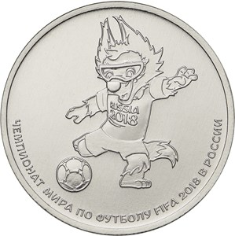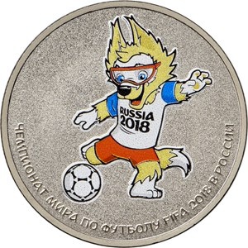
Монета в обычном исполнении - рельефное изображение талисмана Чемпионата мира по футбола FIFA 2018 года в России, внизу по окружности имеется надпись –«ЧЕМПИОНАТ МИРА ПО ФУТБОЛУ FIFA 2018 В РОСИИ». Тираж монеты -19750 тыс. шт.
Монета в специальном исполнении- выполненное в цвете изображение талисмана Чемпионата мира по футбола FIFA 2018 года в России, внизу по окружности имеется надпись –«ЧЕМПИОНАТ МИРА ПО ФУТБОЛУ FIFA 2018 В РОСИИ». Тираж монеты -250 тыс. шт.
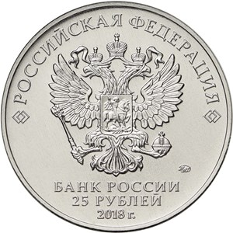
На лицевой стороне находится изображение Государственного Герба Российской Федерации, над ним надпись полукругом «Российская Федерация», имеется надпись три строки: «БАНК РОССИИ», номинал монеты - «25 рублей» и дата «2018 г.», справа – товарный знак Московского монетного двора.
Выпускаемые монеты являются законным средством наличного платежа на территории Российской Федерации и обязательны к приему по номиналу во все виды платежей без всяких ограничений.

Отделение по Курской области
Главного управления Банка России
по Центральному федеральному округу
Тел.: 36-12-02
Е-mail: 38media@cbr.ru

